Tillsynsbegäran – information om höga naturvärden i avverkningsanmälan A 5842-2023 i Kiruna kommun
Denna tillsynsbegäran behandlar höga naturvärden i avverkningsanmälan A 5842-2023 i Kiruna kommun som inkom 2023-02-01 och omfattar 2,9 ha.
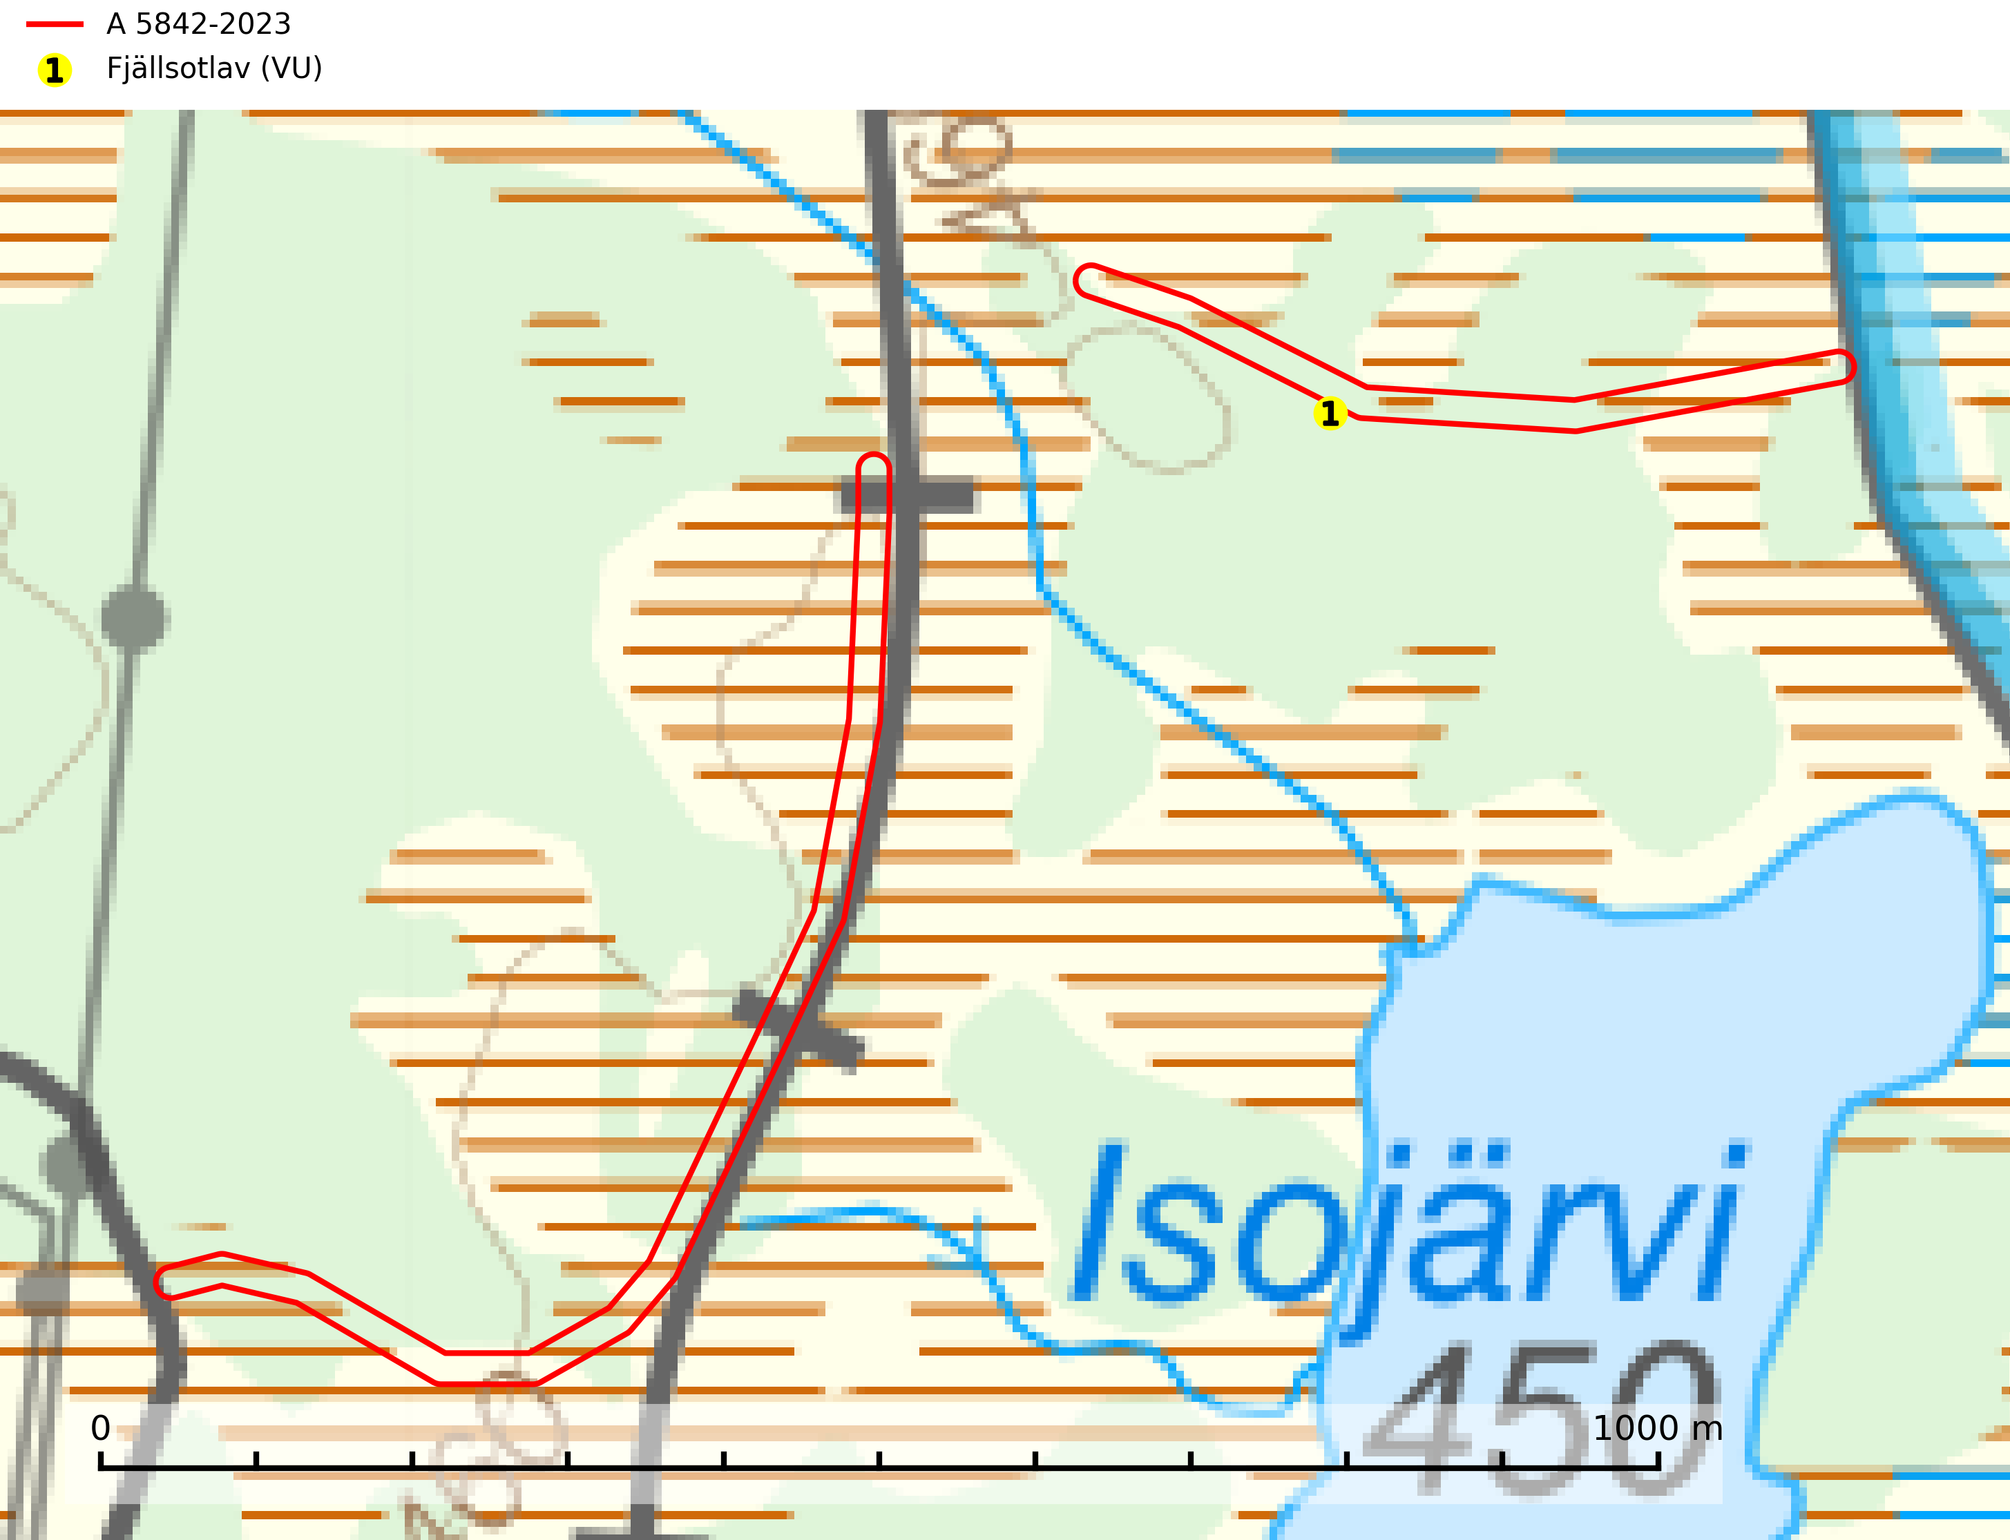
Figur 1. Fyndplatser för naturvårdsarter inom 6 meter från avverkningsanmälan. Markörer utan svart kant är placerade på fyndplatsen. Markörer med svart kant är placerade vid sidan av fyndplatsen har ett svart streck som visar fyndplatsens exakta position. Kartans mittpunktskoordinat är N 7524713, E 720380 i SWEREF 99 TM.
Inom 6 meter från avverkningsanmälan finns fynd av 1 naturvårdsarter, varav 1 är rödlistad: fjällsotlav (VU). Se Figur 1.

Tillsynsbegäran
Vi begär härmed att Skogsstyrelsen fattar beslut enligt miljöbalken som säkerställer att skogens höga naturvärden bevaras samt att EU-lagstiftning efterlevs och att artskyddsbrott förhindras.
Vi önskar även ta del av de ställningstaganden och beslut som myndigheten meddelar till följd av aktuell avverkningsanmälan och föreningens inlaga (se 34 § förvaltningslagen).

Naturvårdsarter och fridlysta arter
Nedan följer beskrivningar av de naturvårdsarter och fridlysta arter som har sina livsmiljöer och växtplatser i den avverkningsanmälda skogen. De påträffade naturvårdsarterna är ett tydligt kvitto på att det rör sig om en skog med höga naturvärden.
Fjällsotlav (VU) växer på tall, särskilt på barklösa döda grenar i nedre delen av kronorna. Den har även undantagsvis påträffats på gammal ved av björk. Den förekommer i öppna tallbestånd i längs myrkanter eller i bestånd av långsamvuxen tallskog strax under eller nära trädgränsen på 500–900 m höjd. Arten förekommer endast i gamla skogar. Alla skogsskötselåtgärder, t.ex. slutavverkning av tallskog med låg produktion, som leder till att likåldriga tallbestånd bildas, utgör ett hot. Samtliga lokaler måste skyddas och det måste skrivas in i skötselföreskrifterna att brytning av döda grenar inte är tillåten (SLU Artdatabanken, 2026).

